协同正当时：奥迪亮相2025中国汽车重庆论坛，擘画新出行时代战略蓝图

* 在2025中国汽车重庆论坛（CACS）中，奥迪分享了其全新升级的合资战略如何通过将德系工艺与中国速度相结合，以激发协同效应
* 奥迪中国总裁罗英瀚博士（Dr. Johannes Roscheck）表示：“我们与两大本土合作伙伴携手，确保在高速发展的同时又能行稳致远，以实现‘美美与共’的美好愿景。”
* 奥迪中国总裁罗英瀚博士（Dr. Johannes Roscheck）发表主题演讲
* 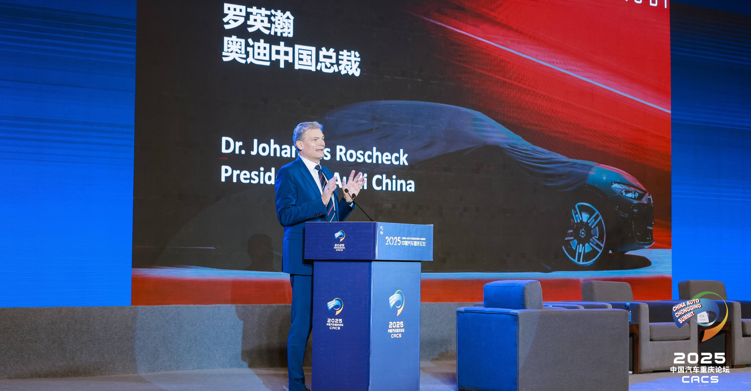

**奥迪中国总裁罗英瀚博士（Dr. Johannes Roscheck）发表主题演讲**

重庆，2025年6月6日——奥迪中国总裁罗英瀚博士（Dr. Johannes Roscheck）出席2025中国汽车重庆论坛（CACS），与全球汽车行业从业人士共同探讨汽车技术与市场领域的最新趋势及发展。在以“从新能源化、智能化到全球化”为主题的全体会议上，罗英瀚博士分享了奥迪通过开创性地打造合资2.0新模式，将全球卓越水准与本土化适配能力巧妙结合，推动行业进一步发展。

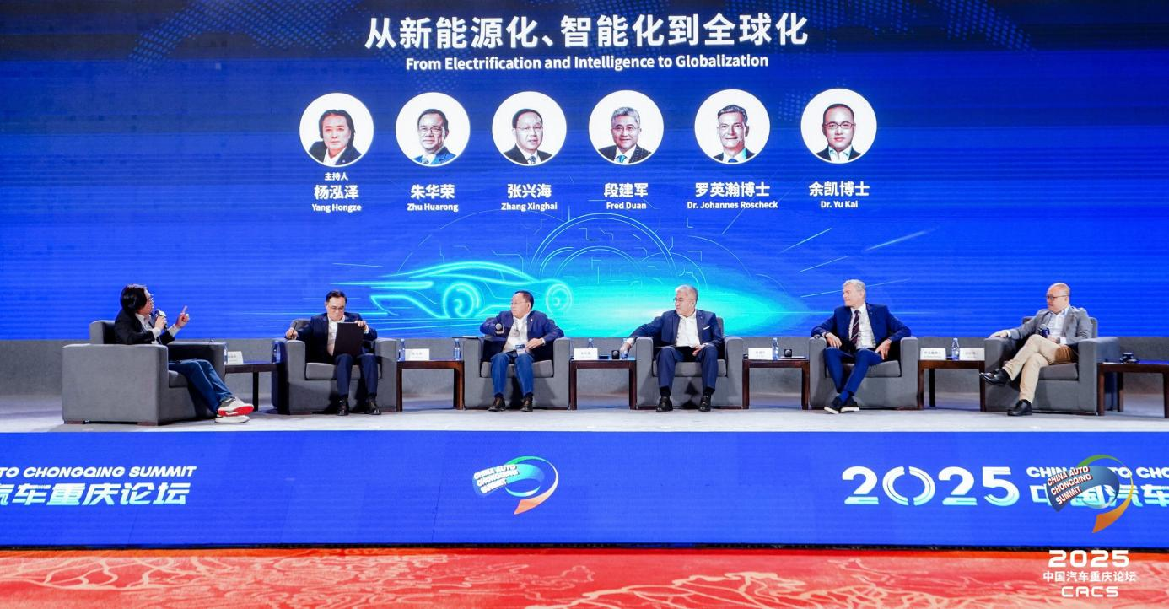

**奥迪中国总裁罗英瀚博士（Dr. Johannes Roscheck）出席开幕全体会议**

罗英瀚博士在演讲中提到：“奥迪已经构建了一套全新战略蓝图，推动全球化与本土化深度融合、协同共进。我们与中国一汽和上汽集团两大本土合作伙伴携手，确保在高速发展的同时又能行稳致远，兼顾内燃机车型和纯电动车型领域的发展优势，以实现‘美美与共’的美好愿景。我们非常高兴能够与行业领袖会面并进行交流，共同探讨中国汽车产业的现状以及未来发展方向，包括从智能化、全球化到新型合作伙伴关系的建立。”

**双品牌战略：协同正当时**

通过四环品牌与字母品牌所构成的“双品牌战略”，以及双合作伙伴和三大平台的协同布局，奥迪正在将其115年的品牌积淀与中国市场的发展速度与灵活机制有机结合，构建强劲的协同优势。

在不断强化本土合作的基础上，奥迪正凭借在豪华燃油车市场的领先优势赋能其电动化发展，并与中国创新生态深度融合。通过与合作伙伴共同推进智能辅助驾驶系统的整合，奥迪为用户提供先进的组合驾驶辅助技术，实现更舒适、更安全的驾驶体验。这一技术已广泛应用于奥迪全新产品阵容中，包括基于全新PPC豪华燃油车平台打造的最新一代内燃机车型——全新奥迪A5L、奥迪A5L Sportback和奥迪Q5L。同时，在电动化领域，基于PPE 豪华纯电动平台打造的纯电车型也陆续推出，包括奥迪A6L e-tron和奥迪Q6L e-tron系列。此外，全新品牌AUDI基于智能数字平台（Advanced Digitized Platform）打造的首款量产车型——奥迪 E5 Sportback也已亮相。上述车型将在未来几个月内陆续在中国市场上市，为中国消费者带来更多元化的高端出行选择。

|  |
| --- |
| **奥迪（中国）企业管理有限公司** |
| 王怡珊 女士 |
| 电话：+86 10 6531 3491 |
| E-mail: Yishan.wang@audi.com.cn |

更多奥迪品牌信息，请关注奥迪中国微信公众号

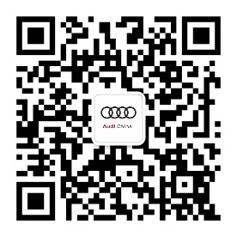

–完–

**关于奥迪**

奥迪集团凭借奥迪、宾利、兰博基尼、杜卡迪品牌，成为最成功的高端及超豪华汽车和摩托车制造商之一。奥迪集团的分支机构遍布全球100多个市场，并在全球12个国家设有21个生产基地。

奥迪品牌2024年的客户交付量近170万辆，宾利品牌的客户交付量达10,643辆，兰博基尼品牌的客户交付量达10,687辆，杜卡迪品牌摩托车的客户交付量达54,495辆。在2024财年，奥迪集团总销售收入为645亿欧元，营业利润为39亿欧元。2024年，奥迪集团在全球拥有超过88,000名员工，其中超过53,000人在德国总部。凭借品牌吸引力和众多新产品，奥迪集团正在系统性地向智能网联的可持续高端出行提供者转型。